课题促探索 研究以致远
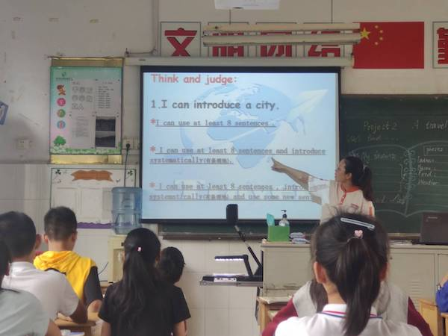

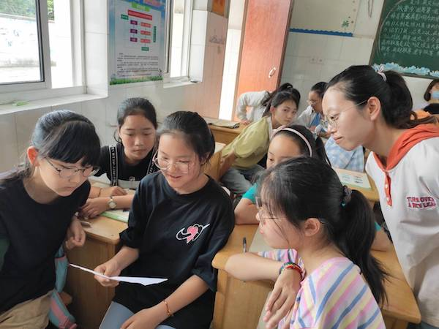

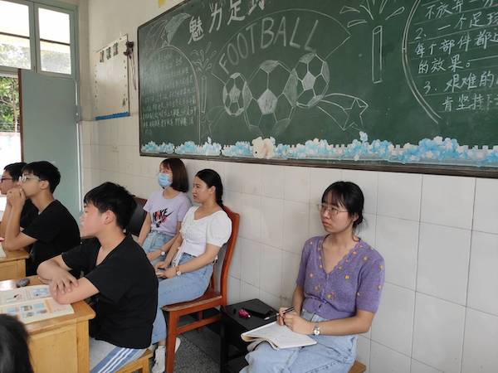

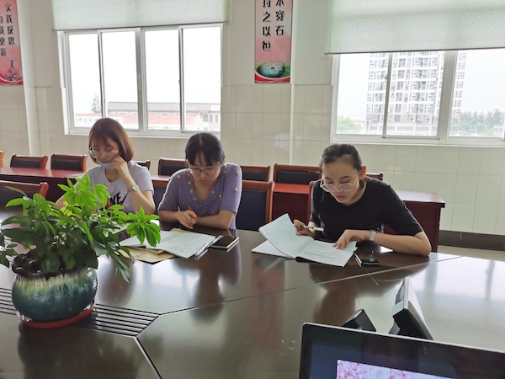

为有效推进市级立项课题《九年一贯制学校英语课程一体化实施的研究》的实施，6月24日下午课题组成员开展了学习活动，活动共有三个议程： 先是观摩研讨课，然后课题组成员从“一体化”理念出发，对课进行点评，最后课题组成员交流课题的下一步实施计划。
此次研讨活动由周琴老师执教6下project2 A travel book。授课中，周琴老师循循善诱，关注了学生的英语一体化学习的策略指导：教学过程中引导学生自主选择学习方法，自主监控学习过程；带领全班同学通过分工合作、展示汇报等共同完成a travel book。学生在周老师的指导下，积极参与travel book的讨论，能独立提出、分析问题和解决问题，学生的学习能力得到了提升。
课后，课题组成员齐聚三楼会议室，围绕课题核心概念，集思广益，就课例提出了自己的见解，并对自己接下来的课题研究有了明确的方向。
通过此次研讨，课题组成员纷纷表示要不断加强自身理论研究，积极开展教学实践，围绕课例进行论文撰写，提升自己的教学能力和写作能力。
(图/文：徐聂鑫 审核: 周琴)

